Französische Revolution: Überblick
Kapitel 1: Ursprung

Vor der Französischen Revolution

Methodische Vorbemerkung
Dieser Lehrervortrag ist gedacht als Leitfaden durch die Französische Revolution und strebt danach, möglichst unmittelbar verständliche Erklärungen zu liefern. Das führt dazu, dass zahlreiche Aspekte unterdrückt werden (Differenzierungen werden dann in der Themeneinheit 15.2 angeboten).
Ferner soll der Lehrervortrag anhand von ein und demselben Übersichtsblatt durch die französische Revolution führen. Auch alle Illustrations- und Tafelbildvorschläge sind auf dieses Übersichtsblatt abgestimmt, so dass die SchülerInnen sich immer im gleichen Modell bewegen.
Ob Sie dieses Übersichtsblatt als Ganzes abgeben oder die SchülerInnen schrittweise aufzeichnen lassen, ob Sie ferner die Illustrationen zu Ihren Ausführungen als Arbeitsblätter ausdrucken oder als Wandtafelanschriebe oder Folien konzipieren, werden Sie selbst entscheiden. Die Vorlagen sind für beides konzipiert. Sie können natürlich auch die Texte zum Lehrervortrag ganz oder teilweise als Schülertexte austeilen.
Lehrervortrag 1: Die Situation vor der Französischen Revolution
Die Französische Revolution lässt sich wahrscheinlich am einfachsten und doch einleuchtendsten zurückführen auf zwei Motive: Hoffnung und Angst (Georges Lefebvre, 1970, Michel Vovelle, 1997).
Hoffnung gab es bei denjenigen Menschen, die wohlhabend genug waren, um sich und ihren Kindern den Schulbesuch zu ermöglichen, die einen Beruf lernen konnten und Arbeit hatten, die eine feste Wohnung hatten, einigermassen gesund waren und auch das normale Leben mitmachen konnten: Dann konnten sie im 18. Jahrhundert davon erfahren, dass sich die Menschen in den englischen Kolonien in Nordamerika für unabhängig erklärt und einen eigenen Staat gegründet hatten; dass es aber auch in Europa Könige/Königinnen gab, die sich um ihre Untertanen kümmerten; sie erlebten mit, wie einfache Menschen sich ein beachtliches Vermögen erarbeiteten – auch wenn das die Ausnahme war. Vielleicht lasen sie sogar ein Flugblatt oder ein Buch, in welchem Aufklärer dem Volk zeigten, dass jeder Mensch eigentlich gleich viel wert sei – und damit keiner das Recht habe, den andern zu unterdrücken und von ihm Steuern ohne Gegenleistung abzuverlangen. Aber waren das nicht fast allzu kühne Ideen?
Von dieser vagen Hoffnung erfüllt waren vor allem Menschen des so genannten Dritten Standes – aber nur etwa ein Zehntel, nämlich diejenigen, denen es so gut ging, dass sie nicht täglich ans Essen, ans Wohnen, ans Warmhaben und an die Kleidung denken mussten. Es waren etwa 2 Millionen Französinnen und Franzosen.
Angst dagegen herrschte bei den meisten, nämlich den rund 22 Millionen Französinnen und Franzosen vor, die stets am Rand des Überlebens standen: Von Tag zu Tag wussten sie nicht, ob sie genug Nahrung hatten – immer wieder mussten sie über lange Zeit hindurch hungern. Und ihre Nahrung bestand aus Brot, Gemüse und Öl, ganz selten etwas Fleisch.
Diese Menschen wussten nichts von Aufklärung, von Menschenrechten, von der Unabhängigkeit der USA. Sie konnten weder lesen noch schreiben, sie waren ganz damit beschäftigt, sich und ihre Familie irgendwie durchzubringen. Und je teurer die Lebensmittel, vor allem das Brot wurde, umso mehr Angst hatten diese vielen Menschen vor der Zukunft.

Denn gerade über den Brotpreis waren auch arme Menschen von der hohen Politik betroffen: Der französische Staat war verarmt. So gut der Merkantilismus unter Ludwig XIV. funktioniert hatte, so schlecht funktionierte er, wenn es dem Staat schlecht ging. Nachdem Frankreich im 18. Jahrhundert fast nur Niederlagen erlitten hatte, wollten im Ausland immer weniger Menschen französische Produkte kaufen – wer kauft schon Möbel und Kleider aus einem Staat, der keinen Glanz mehr hat? Das eine Rezept des Merkantilismus, teure Produkte zu exportieren, funktionierte nicht mehr. Und das andere Rezept, billige Produkte zu importieren, funktionierte auch nicht mehr, nachdem Frankreich seine wertvollsten Handelsstützpunkte in Nordamerika hatte aufgeben müssen. Frankreich war verarmt und konnte seinen Menschen nicht mehr Brot zu einem einigermassen ausgeglichenen Preis mehr garantieren.

Neben Hoffnung und Angst gab es aber auch Zufriedenheit. Zufrieden waren der erste und der zweite Stand, die Kirche und der Adel – wenigstens die hohen und reichen Pfarrer, Äbte und Bischöfe und die hohen Adligen. Ihnen gehörte ein grosser Teil des Bodens; so mussten ihnen die Bauern Abgaben entrichten, wenn sie ihn bebauten. Sie selbst bezahlten aber kaum Steuern an den Staat. Das war ein Privileg. So führten sie auf den Schlössern und vor allem am Hof von Versailles ein glückliches Leben. Und einen rundum zufriedenen Eindruck vermittelte der höchste von allen, der König Ludwig XVI. (seit 1774).

Aufbau des Tafelbildes
Die zahlenmässigen Verhältnisse zwischen Klerus, Adel und drittem Stand sind aus Gründen der Darstellung nicht proportional wiedergegeben, worauf eine Zusatzzeichnung auf dem Arbeitsblatt aufmerksam macht.
Die Ausrichtung zwischen links und rechts entspricht bereits dem Überblicksschema über die Französische Revolution, das ab nächstem Kapitel verwendet wird. Deshalb ist die Illustration auf dem Arbeitsblatt seitenverkehrt abgedruckt.
Grundgerüste |  | Einträge |  | Motive

Lösungen zum Arbeitblatt unten
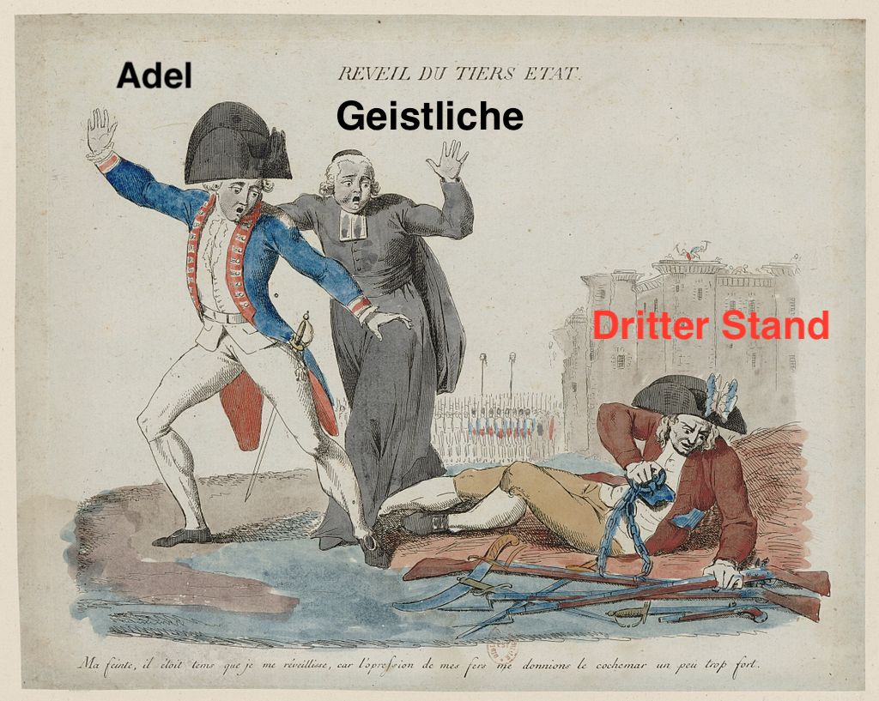
Lösung zu Aufgabe a.
- Die Figur gehört ihrer Kleidung nach zu einer höheren Schicht innerhalb des Dritten Standes.
- Sie verkörpert den Willen, sich selbst zu befreien: Sie hat die Fesseln gelöst und greift mit grimmigem Gesicht nach einem Gewehr.
- Die Verkörperungen des Klerus und des Adels reagieren mit Angst und Entsetzen. Sie wehren ab und machen sich auf die Flucht.
Arbeitsblatt ‹Frankreich vor der Revolution›

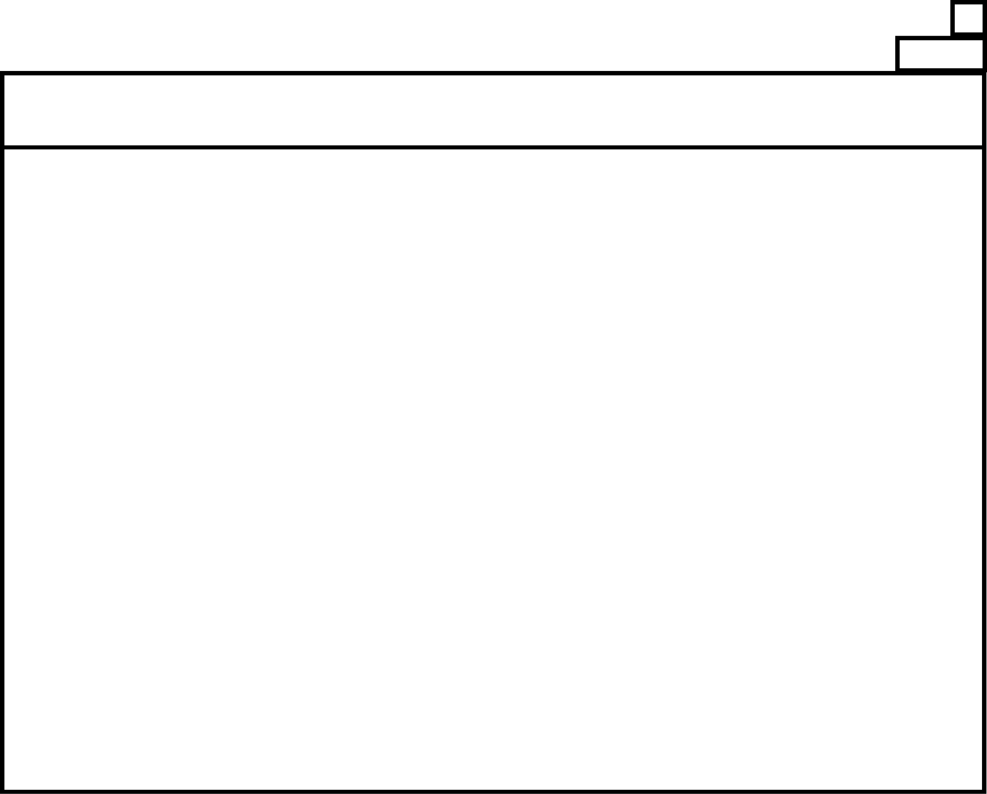
Die zahlenmässigen Verhältnisse sind auf dem grossen Schema nicht proportional wiedergegeben worden; wollte man sie korrekt bezeichnen, ergäbe sich zwischen Adel, Klerus, oberem und unterem Teil des Dritten Standes diese Flächen…

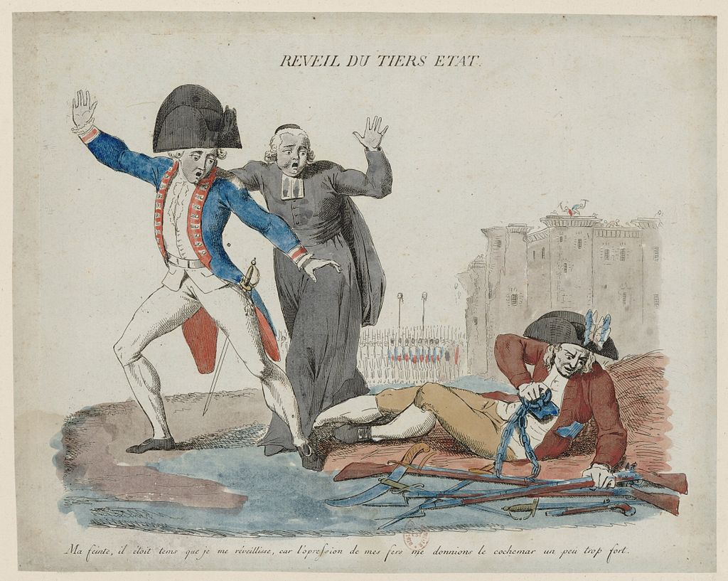
Bezeichne die drei Figuren!
- Welcher Schicht innerhalb des Dritten Standes gehört die entsprechende Figur an?
- Welches Motiv verkörpert sie?

- Wie reagieren die anderen Figuren?

«Reveil du Tiers Etat», «Der Dritte Stand erwacht». Flugblatt aus dem Beginn der Französischen Revolution. AnonymousUnknown author, Public domain, via Wikimedia Commons, https://upload.wikimedia.org/wikipedia/commons/0/05/R%C3%A9veil_du_Tiers_%C3%89tat.jpg

